Phụ lục VI
MẪU TỜ KHAI ĐƠN GIẢN BẰNG GIẤY
(Kèm theo Nghị định số 378/2026/NĐ-CP ngày 01 tháng 10 năm 2026 của Chính phủ)

Mẫu số 18 - Tờ khai đơn giản bằng giấy
Tờ khai in trên khổ giấy A4, không có Quốc hiệu và tiêu ngữ. Bố cục các ô như sau.

Trang 1
TỜ KHAI ĐƠN GIẢN  (Sử dụng khi Hệ thống xử lý dữ liệu điện tử hải quan gặp sự cố) |  |  |  |  | (A01) Mã mục đích sử dụng  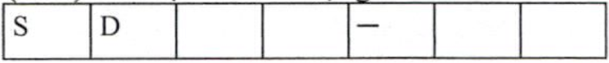  Số tờ khai điện tử đã đăng ký (nếu khai lại):  ....................
PHẦN DÀNH CHO CƠ QUAN HẢI QUAN
Số tiếp nhận: .............. Ngày tiếp nhận: ...../...../.......... Giờ: ....:....
Đơn vị hải quan tiếp nhận: .........................................................
Công chức tiếp nhận (ký, ghi rõ họ tên, đóng dấu công chức):
PHẦN I. THÔNG TIN CHUNG
(A02) Tên doanh nghiệp khai báo  ...................................  ................................... |  |  |  |  | (A03) Mã số thuế  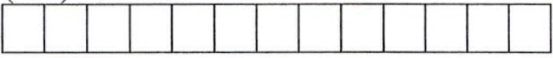
(A04) Tên khu phi thuế quan  ................................... |  |  |  |  | (A05) Mã khu phi thuế quan  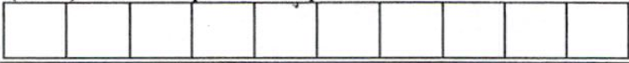
(A06) Hướng di chuyển hàng hóa  ☐ Đưa ra (G) ☐ Đưa về (N)  ☐ Lưu chuyển (V) |  |  |  |  | (A11) Ngày dự kiến thực hiện  ...../...../..........
(A07) Địa điểm đi  ...................................  (A08) Mã địa điểm đi |  |  |  |  | (A09) Địa điểm đến  ...................................  (A10) Mã địa điểm đến
CÁC CHỈ TIÊU CÓ ĐIỀU KIỆN
(Chỉ ghi các chỉ tiêu áp dụng cho mã mục đích đã chọn theo bảng tại Phần D Phụ lục V Nghị định này)
(B01) Tên đối tác  ................................... |  |  |  |  | (B02) Mã số thuế đối tác  ...................................
(B11) Số tờ khai hải quan đối ứng |  |  |  |  | (B12) Số tờ khai đơn giản đối ứng
(B06) Loại phương tiện vận tải  ................................... |  |  |  |  | (B07) Biển số phương tiện, số container  ...................................
(B30) Số niêm phong hải quan  ................................... |  |  |  |  | (B24) Ngày dự kiến đưa về  ...../...../..........
Các chỉ tiêu khác thuộc nhóm B (ghi rõ số hiệu chỉ tiêu và nội dung):
...........................................................................................
...........................................................................................

PHẦN II. THÔNG TIN HÀNG HÓA
TT  (A12) | Tên hàng  (A13) | Mã số  (A14) | Xuất xứ  (B04) | Đơn vị tính  (A15) |  | Số lượng  (A16) | Trọng lượng  (A17) | Đơn giá  (A19) | Trị giá  (A18) | Ghi chú
01
02
03
04
05
TỔNG CỘNG
(A20) Mã đồng tiền: .......... Số trang phụ lục tờ khai kèm theo: ..........
PHẦN III. NGƯỜI KHAI HẢI QUAN  Tôi cam đoan nội dung khai trên tờ khai này là chính xác, trung thực và chịu trách nhiệm trước pháp luật về nội dung đã khai.  Cam kết khai lại tờ khai này trên Hệ thống trong thời hạn 02 ngày làm việc kể từ khi Hệ thống hoạt động trở lại.  ....., ngày ..... tháng ..... năm  Người khai hải quan  (ký, ghi rõ họ tên, đóng dấu) |  |  |  |  |  | PHẦN IV. XÁC NHẬN CỦA CƠ QUAN HẢI QUAN  Kết quả kiểm tra:  ......................................  ......................................  ☐ Cho phép hàng hóa qua cổng  ☐ Yêu cầu bổ sung, làm rõ  ☐ Không cho phép hàng hóa qua cổng  Thời điểm xác nhận:  ...../...../.......... Giờ: ....:....  Công chức hải quan  (ký, ghi rõ họ tên, đóng dấu)
Tờ khai lập thành 02 bản: 01 bản doanh nghiệp lưu, 01 bản nộp đơn vị hải quan quản lý khu phi thuế quan.

Trang phụ lục tờ khai

Sử dụng khi số dòng hàng vượt quá 05 dòng của trang 1. Trang phụ lục có cùng bố cục Phần II, bổ sung dòng tiêu đề ghi số tờ khai đơn giản và số thứ tự trang.
PHỤ LỤC TỜ KHAI ĐƠN GIẢN Số tờ khai: .............. Trang ...../.....
TT | Tên hàng | Mã số | Xuất xứ | Đơn vị tính | Số lượng | Trọng lượng | Trị giá | Ghi chú
CỘNG TRANG

Hướng dẫn ghi tờ khai

1. Ghi bằng bút mực, không tẩy xóa. Trường hợp ghi sai, gạch bỏ phần sai, ghi lại bên cạnh và ký xác nhận.
2. Ô mã mục đích sử dụng ghi theo danh mục tại Phụ lục IV Nghị định này, mỗi ký tự vào một ô.
3. Chỉ ghi các chỉ tiêu thuộc nhóm B được đánh dấu áp dụng cho mã mục đích đã chọn theo bảng tại Phần D Phụ lục V Nghị định này. Các chỉ tiêu nhóm B không in sẵn trên tờ khai được ghi vào phần dành cho chỉ tiêu khác, nêu rõ số hiệu chỉ tiêu.
4. Số lượng, trọng lượng, trị giá ghi theo đơn vị tính đã khai, lấy đến 04 chữ số thập phân.
5. Ô mã khu phi thuế quan ghi đủ 10 ký tự, ô mã địa điểm ghi đủ 16 ký tự theo mã đã được cơ quan hải quan cấp, mỗi ký tự vào một ô. Trường hợp địa điểm không thuộc diện được cấp mã thì gạch chéo ô mã.
6. Doanh nghiệp giữ nguyên số thứ tự dòng hàng khi khai lại trên Hệ thống để bảo đảm đối chiếu.

